BAHAGIAN A
[20 markah]
Soalan 1 hingga 14

Isi tempat kosong dengan jawapan yang paling sesuai.

1 | Pihak Tabung Darah Hospital Daerah Mualim __________ orang ramai untuk menderma darah kerana bekalan darah semakin berkurangan.
 | A | melayan
 | B | menagih
 | C | menyeru
 | D | mendesak

Soalan 2 berdasarkan gambar di bawah.

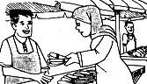

2 | Mak Cik Suraya membeli dua ________ serai daripada seorang penjual sayur-sayuran di pasar tani pagi tadi.
 | A | ikat
 | B | papan
 | C | tangkai
 | D | rumpun

3 | Nakhoda mengarahkan kelasi kapal dagang itu supaya _________sauh bagi meneruskan pelayaran mereka.
 | A | menarik
 | B | melabuh
 | C | membongkar
 | D | membuka

4 | Petani itu ________ tanah di kebunnya sebelum dia menanam sayur sawi, bayam, terung dan kacang panjang.
 | A | menebas
 | B | memecah
 | C | menyiram
 | D | menggembur

5 | “Semasa perlawanan akhir bola sepak itu nanti, ________ mesti beraksi cemerlang,” pesan Cikgu Latif kepada para pemain.
 | A | kita
 | B | kami
 | C | kamu
 | D | kalian

6 | Abang terpilih melanjutkan pelajaran di Universiti Malaya. Dia akan ke ________ untuk melapor diri pada minggu depan.
 | A | sini
 | B | sana
 | C | itu
 | D | ini

7 | Pegawai Pendidikan Daerah Mualim menyampaikan hadiah ______ para pelajar.
 | A | untuk
 | B | pada
 | C | kepada
 | D | ke

8 | Majlis rumah terbuka Encik Halili itu berlangsung ______ pagi _______ ke petang.
 | A | daripada ….sehingga
 | B | dari ……. hingga
 | C | sejak …. ke
 | D | pada … hingga
9 | Keadaan Pantai Batu Buruk yang agak ________ itu berbahaya untuk aktiviti perkelahan atau mandi-manda di situ.
 | A | dalam
 | B | curam
 | C | rendah
 | D | dangkal

10 | Nenek Timah yang sudah ____________itu berjalan menggunakan tongkat
 | A | bongkak
 | B | bongkok
 | C | bengkok
 | D | condong

11 | Pinggan mangkuk di dapur itu ___________ dibasuh oleh kakak.
 | A | sudah
 | B | mesti
 | C | pernah
 | D | harus

12 | Keputusan peperiksaan UPSR _____________ diketahui pada pagi esok.
 | A | akan dapat | C | belum pernah
 | B | belum boleh | D | sedang hendak

13 | “Kek lapis yang kakak buat gebu ________, malah setanding dengan kek lapis yang dijual di kedai-kedai kek,” kata emak.
 | A | agak
 | B | amat
 | C | terlalu
 | D | paling

14 | Naemah __________ ibunya memasak di dapur, ___________ kakaknya  membasuh pakaian
 | A | dan ...... lalu
 | B | dan ..... maka
 | C | dan .... manakala
 | D | dengan .... sementara

Soalan 15

Pilih ayat yang sama maksud dengan ayat yang diberikan.

15 | Pameran kereta antik di Dataran Menara Condong itu berlangsung selama seminggu.
 | A | Kereta antik itu sudah dipamerkan seminggu di Dataran Menara Condong.
 | B | Seminggu bersama-sama pameran kereta antik di Dataran Menara Condong.
 | C | Dataran Menara Condong menjadi pusat pameran seminggu untuk kereta antik.
 | D | Selama seminggu pameran kereta antik itu diadakan di Dataran Menara Condong.

Soalan 16

Pilih ayat yang betul.

16 | A | Ibu negeri Perak adalah Ipoh.
 | B | Universiti Malaya ialah universiti yang tertua di Malaysia.
 | C | Kereta Toyota adalah kereta import.
 | D | Azim dan Aiman adalah kawan baik Jamal.

Soalan 17 hingga Soalan 20

Baca petikan di bawah, kemudian jawab soalan-soalan yang berikutnya.

Pada cuti penggal yang lalu, saya, Naem, dan Afif telah berkunjung ke rumah sahabat saya di Sarawak. Tujuan kami adalah untuk ke perkampungan rakan kami yang telah berpindah sekolah. Berikut ialah catatan ringkas tentang kunjungan tersebut.

Khamis, 7 Mac 2013
Pukul 8.30 pagi, kami bertiga bertemu di KLIA. Kami menaiki penerbangan pada pukul 9.30 pagi dan tiba di Lapangan Terbang Miri pada pukul 11.45 pagi. Ketibaan kami disambut oleh Steven yang menanti bersama-sama ayahnya.
Pukul 1.00 tengah hari, kami tiba di rumah Steven. Ketibaan kami disambut gembira oleh keluarganya. Kami makan tengah hari dan berehat.

Jumaat, 8 Mac 2013
Steven membawa kami mandi-manda di sungai yang terdapat di belakang rumahnya. Air sungai itu sunggup sejuk dan jernih. Kami dapat melihat ikan seluang berenang-renang.
Kira-kira pukul 2.00 petang, selepas solat zohor, kami dibawa ke dusun. Kami bertiga berbasikal, manakala Steven membonceng motosikal milik ayahnya. Dusun yang terletak dua kilometer dari rumah Steven penuh dengan buah durian, dokong, langsat dan lain-lain. Kami menikmati buah-buahan di dusun itu. Naem makan dengan gelojoh sekali.

Sabtu, 9 Mac 2013
Pukul 9.00 pagi, kami mengikut ayah Steven ke hutan untuk mengambil madu lebah dan mencari rotan untuk dijual. Tiba-tiba, suatu kejadian buruk berlaku. Steven disengat tebuan dan menangis kesakitan.
Kami berasa simpati terhadap Steven. Selepas itu kami terus pulang ke rumah. Rancangan untuk melawat ke Muzium Sarawak pada hari itu terpaksa kami batalkan. Ibu Steven menyapu tempat sengatan dengan kapur sirih. Kami berehat di rumah dan menonton televisyen sahaja.

Ahad, 10 Mac 2013
Bertolak dari rumah Steven. Berat hati untuk meninggalkan Steven dan keluarganya yang sangat baik. Kami bersalaman dengan semua.
Kami tiba di KLIA pada pukul 1.00 tengah hari. Penat tetapi gembira. Tidak sabar untuk menceritakan pengalaman ini kepada keluarga.

17 | Pada pukul berapakah penulis dan rakan-rakannya tiba di Sarawak?
 | A | 10.45 pagi
 | B | 11.45 pagi
 | C | 1.00 tengah hari
 | D | 1.30 tengah hari

18 | Mengapakah hasrat penulis untuk melawat ke muzium tidak ke sampaian?
 | A | Steven disengat tebuan.
 | B | Penulis sakit kepala.
 | C | Ayah Steven tidak membenarkan mereka pergi.
 | D | Penulis menonton televisyen di rumah.
19 | Bilakah penulis pulang ke rumahnya semula?
 | A | Khamis, 7 Mac 2013.
 | B | Jumaat, 8 Mac 2013.
 | C | Sabtu, 9 Mac 2013.
 | D | Ahad, 10 Mac 2013.

20 | Apakah maksud berat hati dalam petikan?
 | A | Sedih.
 | B | Gembira.
 | C | Kecewa.
 | D | Ketawa.

BAHAGIAN B
[30 markah]
Soalan 21

Pilih perkataan yang paling sesuai untuk diisi pada tempat kosong dalam petikan yang diberi.

 | hingga | apabila | semenjak | walaupun
 | ketika | sewaktu | tentang | sementara

Aishah, Mei Ling dan Kumari berlari-lari anak menuju ke perhentian bas. __________ menunggu bas tiba, mereka membaca buku cerita. __________ mereka sedang asyik membaca buku cerita, muncul Ranjit Kaur seraya menegur mereka.

“Kamu bertiga sangat menghargai masa. ____________ menunggu bas pun masih sempat menimba ilmu. __________ sekejap, pencarian ilmu mesti diteruskan,” ujarnya.
[4 markah]

Soalan 22

a. Tandakan ( √ ) bagi kata kerja yang betul berdasarkan ayat di bawah

i. Puan Mon Rashidah __________ tepung itu bulat-bulat sebelum dimasukkan ke dalam air yang mendidih.
( ) menguli ( ) menggentel ( ) mencanai

ii. Lada di dalam mesin pengisar itu masih belum _________ lagi.
( ) berkisar ( ) bermesin ( ) bertumbuk

[2 markah]

b. Tulis dialog yang sesuai bagi watak di bawah.

Sudah berapa hari encik mengalami selesema dan batuk-batuk ni? | 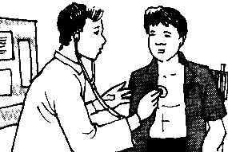
______________________________________________________________________________

______________________________________________________________________________
[2 markah]

c. Soalan berikut berdasarkan gambar di bawah.

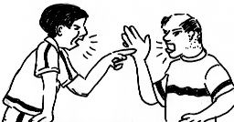

Nyatakan peribahasa yang sesuai berdasarkan gambar di atas.
______________________________________________________________________________

______________________________________________________________________________
[2 markah]

Soalan 23

Baca petikan di bawah ini, kemudian jawab soalan-soalan yang berikutnya.

Kambing Tenusu Bioteknologi

Haikal : Selamat sejahtera, Pak Cik Ali. Tong itu berisi susu kambing?
Pak Cik Ali : Selamat sejahtera. Ya, Haikal. Pakcik baru sahaja selesai memerah
susu kambing. Susu itu pakcik masukkan ke dalam tong ini. Haikal
datang ke sini ada tujuan?
Haikal : Ya, pakcik. Saya tertarik dengan pekerjaan pakcik. Sukarkah
menternak kambing tenusu, pakcik?
Pak Cik Ali : Tidaklah sukar, Haikal. Pakcik mengamalkan kaedah ternakan
secara bioteknologi.
Haikal : Kaedah ternakan bioteknologi?
Pak Cik Ali : Ya, Haikal. Ternakan diberi makanan daripada sumber nutrien
semula jadi 100% organik serta bebas daripada bahan kimia,
antibiotik dan racun serangga. Cara ini dapat meningkatkan kualiti
dan kuantiti hasil tenusu. Haikal ingin menikmati minuman susu
segar kambing tenusu?
Haikal : Ya, saya ingin sekali minum susu segar. Bolehkah pakcik terangkan
cara mendapatkan susu kambing?
Pak Cik Ali : Susu kambing diperoleh dengan menggunakan alat pemerah susu
kambing.
Haikal : Alat ini selamat digunakan?
Pak Cik Ali : Alat ini memang selamat digunakan. Malahan, kebersihan hasil
perahan juga terjamin.
a. Perkataan menternak dalam petikan boleh juga digantikan dengan perkataan _______________

________________________________________________________________________________
[1 markah]

b. Apakah kaedah ternakan yang diamalkan oleh Pak Cik Ali?.

________________________________________________________________________________

________________________________________________________________________________
[2 markah]

c. Dengan kaedah penternakan bioteknologi, bagaimanakah susu kambing diperoleh?

________________________________________________________________________________

________________________________________________________________________________
[2 markah]

d. Mengapakah kaedah ini dinamakan kaedah ternakan bioteknologi?

________________________________________________________________________________

________________________________________________________________________________

________________________________________________________________________________
[3 markah]

Soalan 24

Baca petikan di bawah ini, kemudian jawab soalan-soalan yang berikutnya.

Berbasikal di luar rumah merupakan satu bentuk keseronokan yang boleh diperoleh dengan mudah. Tetapi aktiviti berbasikal akan menjadi lebih berfaedah jika aktiviti ini dijadikan satu program untuk membentuk kecergasan fizikal. Berbasikal amat berkesan dan dapat menjadi satu latihan untuk memantapkan fizikal serta dapat mengurangkan ketegangan fikiran atau stress. Aktiviti ini boleh dijadikan satu rutin yang sesuai untuk semua peringkat umur.

Kebaikan dan faedah yang amat baik apabila kita berbasikal ialah boleh membawa kita ke satu perjalanan yang jauh melalui pemandangan semula jadi yang menarik. Menjadikan satu destinasi sebagai sasaran sekali gus dapat memperoleh pemandangan yang menarik. Contohnya di kawasan sawah, sepanjang perjalanan berbasikal begitu menggembirakan, dapat melihat padi yang sedang menguning di samping jentera penuai berkejaran di tengah-tengah bendang.

Berbasikal boleh dikembangkan kepada semua ahli atau anggota keluarga. Anak-anak juga boleh mengambil bahagian dan ini menjadikan berbasikal sebagai suatu aktiviti keluarga yang menarik. Aktiviti yang dapat memenuhi masa-masa berharga bersama-sama keluarga.

Semasa kita berbasikal, kita sebenarnya telah membuat latihan untuk bahagian bawah badan dan juga meningkatkan kedua-dua tahap kecergasan aerobik dan anaerobik, tanpa latihan keras. Aktiviti dapat mengelakkan berlaku kecederaan pada bahagian sendi dan otot kita.

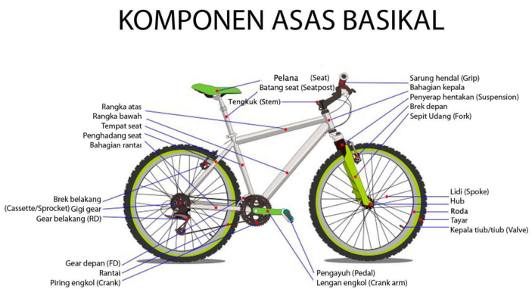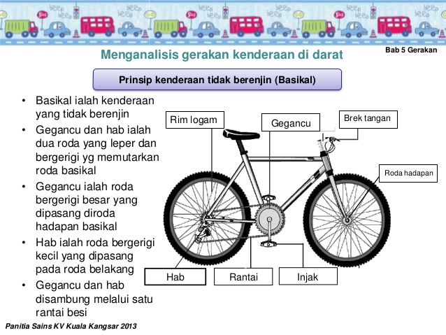

Namun demikian, beberapa halangan dan cabaran untuk merealisasikan hobi ini. Bagi melaksanakan hobi suka berbasikal ini antaranya, memerlukan kos yang tinggi untuk membeli peralatan, terutama basikal yang baik, aksesori terpilih yang disarankan untuk aktiviti berbasikal. Basikal yang digunakan juga memerlukan perhatian yang lebih dan boleh meragam semasa sedang menunggangnya. Kos baik pulih dan harga alat ganti bagi komponen tertentu pada basikal berkenaan agak mahal sedikit.

Berbasikal turut memerlukan laluan yang panjang dan permukaan jalan yang mencabar. Boleh menyebabkan kecederaan akibat jatuh atau perlanggaran. Kemahiran yang khusus adalah amat penting dalam mewujudkan aktiviti berbasikal yang lasak dan mencabar. Namun demikian, aktiviti sebegini sangat menarik dan dapat merasai pengalaman yang baharu.

Keadaan cuaca yang tidak baik boleh merencatkan usaha kita untuk mengikuti program yang diatur atau yang telah disediakan. Bersandarkan atas sebab dan dasar keselamatan, dengan itu dinasihatkan agar dapat mengelakkan daripada berbasikal dalam cuaca hujan, berjerebu atau seberang keadaan cuaca yang boleh menimbulkan mudarat kepada seseorang.

a. Perkataan komponen dalam petikan boleh juga digantikan dengan perkataan

__________________________________________________________________________ .
[1 markah]

b. Nyatakan dua kesan yang boleh diperoleh secara tidak langsung bagi individu atau mereka yang menjadikan program berbasikal ini sebagai aktiviti fizikal.

___________________________________________________________________________

___________________________________________________________________________

[2 markah]

c. Dalam keadaan situasi tertentu, berbasikal boleh menimbulkan mudarat. Apakah dua situasi yang boleh menimbulkan mudarat jika individu itu melakukan aktiviti berbasikal?

___________________________________________________________________________

___________________________________________________________________________

[2 markah]

d. Apakah dua halangan bagi seseorang yang hendak melaksanakan aktiviti berbasikal ini? Dan, kenapakah aktiviti berbasikal ini sangat menarik?

_______________________________________________________________________

_______________________________________________________________________

_______________________________________________________________________

[3 markah]

Soalan 25

Baca puisi di bawah ini, kemudian jawab soalan-soalan yang berikutnya.

Kelip-kelip disangka api,
Kalau api mana puntungnya;
Hilang ghaib disangka mati,
Kalau mati mana kuburnya?

Orang Rengat menanam betik,
Betik disiram air berlinang;
Hilang semangat penghulu itik,
Melihat ayam lumba berenang.

Air melurut ke tepian mandi,
Kembang berseri bunga senduduk;
Elok diturut resminya padi,
Semakin berisi semakin tunduk.

Tingkap papan kayu bersegi,
Sampan sakat di Pulau Angsa;
Indah tampan kerana budi,
Tinggi darjat kerana bahasa.

Letak bunga di dalam loyang,
Hiasan rumah seindah rasa;
Banyak berdoa selepas sembahyang,
Mohon diampuni segala dosa.

- Apakah jawapan bagi rangkap pertama pantun di atas dan apakah jenis pantun tersebut?

_____________________________________________________________________________

_____________________________________________________________________________
[2 markah]

- Apakah yang harus kita lakukan selepas menunaikan sembahyang?

___________________________________________________________________________

___________________________________________________________________________

[1 markah]

c. Tandakan ( √ ) bagi pernyataan yang betul dan ( X ) bagi pernyataan yang salah berdasarkan pantun tersebut.

Semakin tinggi ilmunya semakin mantap akhlaknya.

Darjat yang tinggi dapat menghapuskan segala dosa.

[1 markah]

d. Terangkan maksud baris-baris pantun di bawah ini.

Elok diturut resminya padi,
Semakin berisi semakin tunduk.

____________________________________________________________________________

____________________________________________________________________________

____________________________________________________________________________

[3 markah]

KERTAS SOALAN TAMAT

